动画设计专业课程


实用干货内容，从入门到精通
课程内容设置经过1年以上市场调研，企业高层参与研发，符合企业真实岗位技术需要。教授技能同时，更教授工作标准、规范和项目流程！
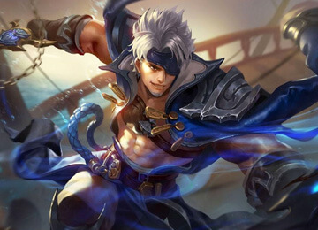

人物角色动画设计
循序渐进带你制作出绚丽的人物动画
3ds max软件基础与运动规律、3ds max骨骼绑定、3ds max蒙皮技术、人物常见基础动画制作原理与设计、人物高阶技能攻击动画设计、展示动画设计。
学习成果
软件基础与运动规律
骨骼绑定与蒙皮技术
基础动画与中高动画设计
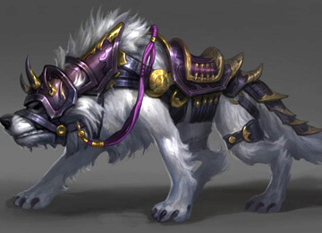

四足与怪物动画设计
四足与怪物角色的动画设计与制作
四足动物与非人类怪物在游戏中也是比较常见的角色模型，由于骨骼的差异，运动方式也有所差异，本阶段将教授你所有相关技术。
学习成果
多足怪+四足骨骼绑定与动画设计
半人马骨骼绑定与动画设计
飞行类骨骼绑定与动画设计


MAYA高阶动画设计
使用MAYA进行影视级别动画设计与制作
MAYA是世界流行的三维动画软件，是电影级别的高端制作软件。本阶段我们将学习使用MAYA进行影视级别动画设计与制作。
学习成果
MAYA高阶动画制作技术
双人对打等影视类表演动画
各类表情、镜头语言与LAYOUT
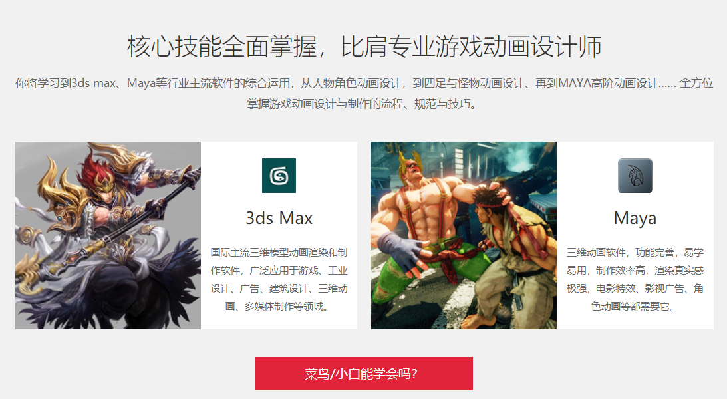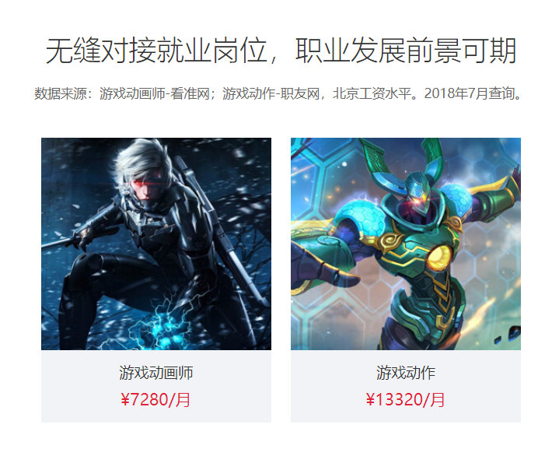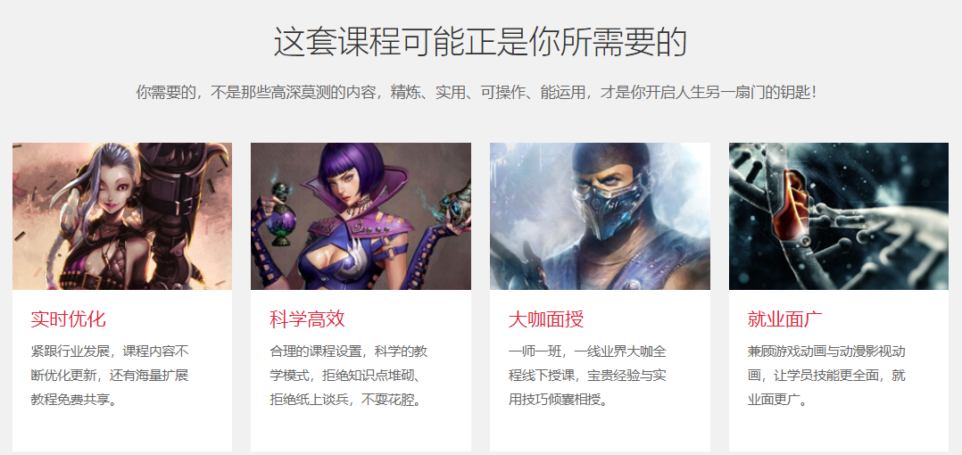
我适合学习吗？

特聘一线名企实战专家，总监&经理级名师面授
汇众教育每一位全职讲师都拥有5年以上项目经验及教学经验，每位老师都只教授自己专业领域内所擅长的内容。除此之外，汇众还为你外聘
业界大师和成功项目团队，来校指导并分享成功经验。
师资详情 >
- 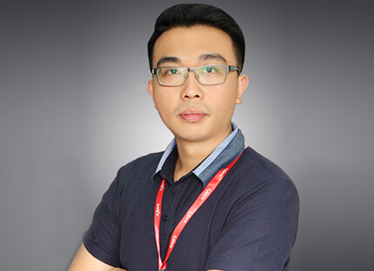许戈敏人气动画讲师
从事3D影视工作多年，在2010年广州"省长杯"大赛中取得三维动画师比赛第一名。擅长模型制作，动画制作，包括PS平面制作，后期合成等等，对动画生产整个制作流程都非常熟悉。 曾任职群力动漫工作室主管，领导团队完成《妙法莲华经》1至8品的动漫影片。参加项目《宇宙战士》的角色模型制作和《怪物星球》的角色和动画制作。

- 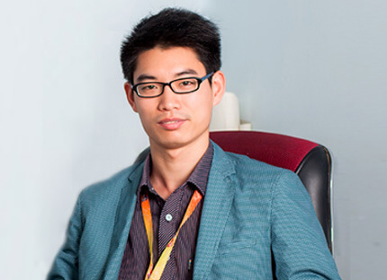徐俊人气动画讲师
上海皿鎏软件任职游戏动画 ,广州达力担任影视动画主管，汇众益智技术大咖 , 武汉名都创意主管，参与过的项目有：影视动画日本苹果核战记，日本游戏cg《鬼舞者》，《rise》， 网易游戏《天下》，动作游戏《诺文尼亚》《莽荒纪》等多款知名游戏。

- 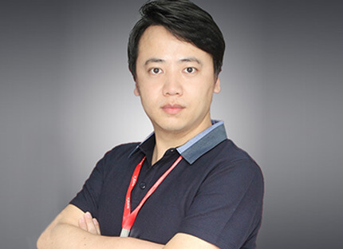王立国人气动画讲师
从事游戏行业研发工作15年、先后就职于上海魔力游、德信互动、福州网龙、上海盛大。参与负责项目有：《迪斯尼体育——滑板》《幻兽大陆》《聊斋》《海盗王》《传奇世界》《封神传》等。基本与中国游戏行业同步成长，有着相当深厚的游戏行业底蕴，对游戏的发展也有着独道的理解。

- 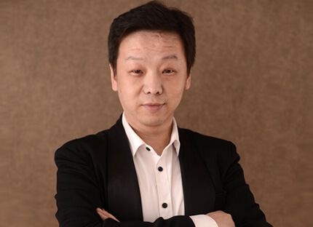孙鹏人气动画讲师
从事游戏行业研发工作15年、先后就职于上海魔力游、德信互动、福州网龙、上海盛大。参与负责项目有：《迪斯尼体育——滑板》《幻兽大陆》《聊斋》《海盗王》《传奇世界》《封神传》等。基本与中国游戏行业同步成长，有着相当深厚的游戏行业底蕴，对游戏的发展也有着独道的理解。

- 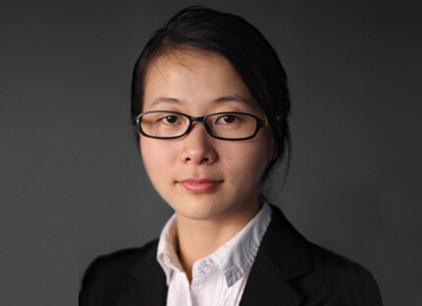范晓庆人气动画讲师
8年cg行业从业经验，曾任职于全国大型原创动画公司之一中南卡通影视动画公司。参与制作的魔幻题材长篇动画《魔幻仙踪》，获美国TheAccolade电影、电视奖，科幻系列长篇动画《风速战警》，《乐比悠悠》，《Legend of the sea》等众多动画片、动画电影均获得国内外数十种不同奖项。

真实企业项目实训，赢在入行起点
阶段性项目实训夯实学员基础，自建外包平台承接商业项目提升学员工作能力，让学员参与真实企业项目并拥有上线作品与真实工作经历，提前积累"工作经验"，让简历上工作经历一栏不再空白，求职竞争力Max。
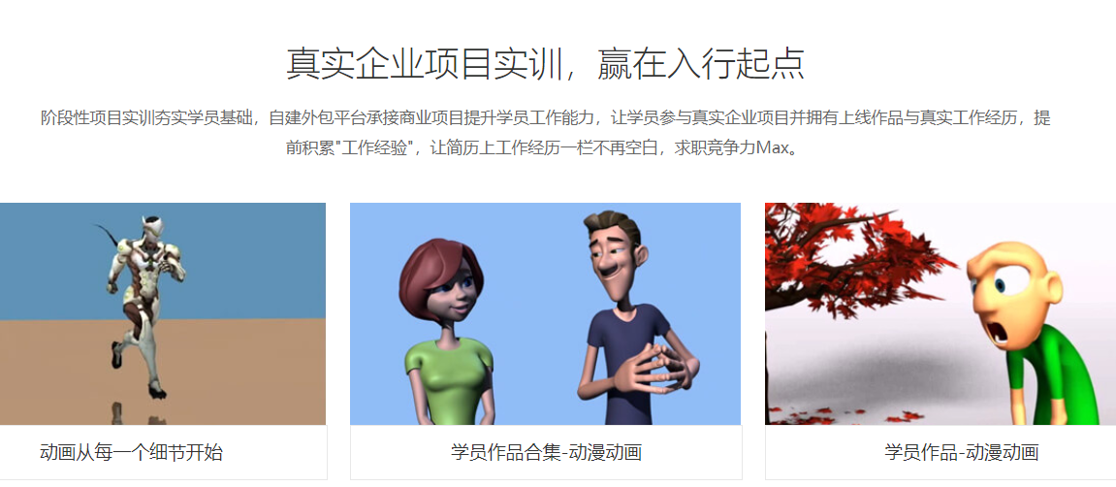
他们学了多久？

你只需要做好一件事，安心学习
汇众教育各校区将在各个方面提供贴心服务，在汇众，你只需要安心学习，其他的，我们都已为你准备妥当。
